Информация

о предоставлении продуктовых наборов школьникам МКОУ «Конышевская средняя общеобразовательная школа», находящимся на обучении с применением дистанционных технологий

МКОУ «Конышевская средняя общеобразовательная школа» доводит до Вашего сведения, что школьники 1-4 классов, льготная категория 5-11 классов за период обучения с применением дистанционных технологий получают продуктовые наборы.

Продуктовый набор за 5( пять) дней обучения с применением дистанционных технологий в ноябре 2024 года состоит из следующих наименований .

|  |  |  |  |
| --- | --- | --- | --- |
| Наименование | Количество | Цена | Сумма |
| Масло растительное (1 л) | 1 шт | 170-00 | 170-00 |
| Томатная паста (0,38 кг) | 1 шт | 200-00 | 200-00 |
| Конфета «Мореход» (0,060 кг) | 1 шт | 30-00 | 30-00 |
| ИТОГО |  |  | 400руб |

Продуктовый набор за 19 (девятнадцать) дней обучения с применением дистанционных технологий в ноябре 2024 года состоит из следующих наименований:

|  |  |  |  |
| --- | --- | --- | --- |
| **Наименование** | **Кол-во** | **Цена** | **Сумма** |
| Масло растительное (1 л) | 2 шт | 170-00 | 340-00 |
| Томатная паста (0,38 кг) | 2 шт | 200-00 | 400-00 |
| Кукуруза (0,425 кг) | 2 шт | 150-00 | 300-00 |
| Горошек кон. (0,46 кг) | 1 шт | 110-00 | 110-00 |
| Рис (0,8 кг) | 1 шт | 100-00 | 100-00 |
| Гречка (0,8 кг) | 1 шт | 60-00 | 60-00 |
| Какао (100г) | 1 шт | 135-00 | 135-00 |
| Макароны (0,4 кг) | 1 шт | 75-00 | 75-00 |
| ИТОГО |  |  | 1520-00 |

Продуктовый набор за 19 (девятнадцать) дней обучения с применением дистанционных технологий

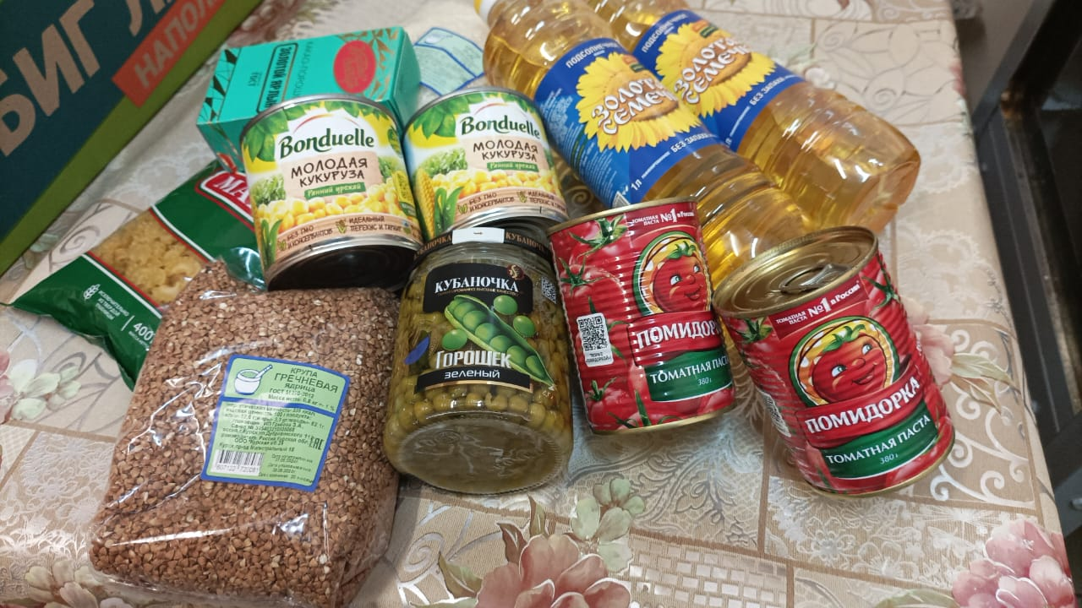

Продуктовый набор за 5( пять) дней обучения с применением дистанционных технологий в ноябре 2024 г

